Warszawa, 18.04.2018

Odmień swoje mieszkanie na wiosnę przy pomocy dodatków w Twoim stylu
Wiosną, gdy wszystko budzi się do życia, obudzić może się również Twoja kreatywność! Dzięki dodatkom dostępnym w salonach Agata sprawisz, że Twoje wnętrze odzwierciedli nie tylko wiosenną aurę, ale również Twój unikalny styl. Jak to zrobić? Sprawdź kilka wskazówek!
Każdy z nas ma swój styl, który przejawia się na wielu płaszczyznach. Z pewnością jest on najbardziej widoczny w tym, jak się ubieramy, jednak z badania „Jaka szafa, taki dom”, które zostało zrealizowane na zlecenie Agata S.A. wynika, że równie ważne jest dla nas to, jak mieszkamy. Jeśli chcemy czuć się dobrze w swoim domu, powinien on odzwierciedlać naszą osobowość, dlatego warto wprowadzić do niego wiosenne dekoracje i akcesoria w naszym stylu. Jak? Jest kilka prostych sposobów.
Wskazówka nr 1: Zdecyduj się na kolor!
Masz swój ulubiony kolor, który króluje w Twojej szafie? Nie wahaj się i wprowadź go do swojego wnętrza! Wystarczy wybrać narzutę, koc lub poduszki w wiosennym, zielonym kolorze lub ciepłych, pastelowych barwach. Takie drobne, spójne kolorystycznie dodatki wprowadzą do Twoich czterech kątów odrobinę wiosennej świeżości. Nie zapomnij o dekoracjach: świeczkach, ramkach lub latarenkach! A jeśli lubisz wzory postaw na motyw kwiatowy – niezawodny sposób na odrobinę wiosny w sypialni lub salonie. Masz duże pole do popisu, aby wybrać wiosenny kolor, który jest najbardziej spójny z Twoim stylem.
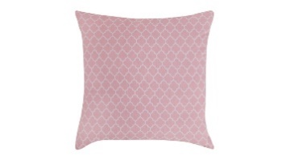
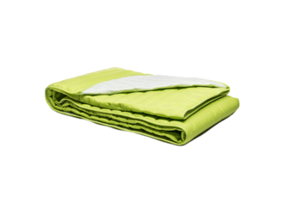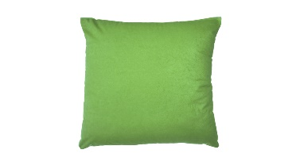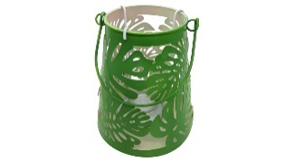
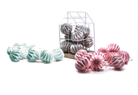

Wskazówka nr 2: Zdecyduj się na motyw przewodni
Lubisz kwiaty i elementy roślinne, czy szukasz oryginalnych motywów, takich jak kiwi czy inne owoce? Mieszkanie w twoim stylu to mieszkanie pełne dodatków takich jak Ty! Jeśli Twój styl to glamour – srebrne, złote i kryształowe akcesoria i dekoracje powinny spełnić Twoje oczekiwania. Miłośnikom nowoczesności proponujemy natomiast tekstylia z oryginalnymi wzorami i niestandardowe dekoracje. Znajdź motyw przewodni, który najbardziej oddaje Twój charakter i do dzieła! W końcu każdy wita wiosnę tak, jak lubi!

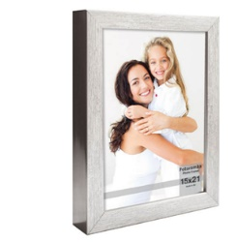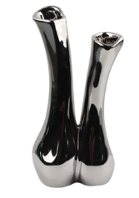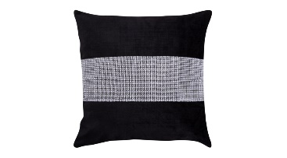
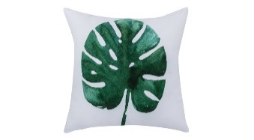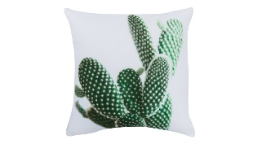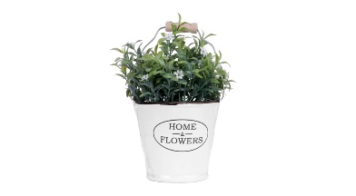

Wskazówka nr 3: Zainspiruj się!
Twój styl jest mieszanką tego, co czujesz i tego, czym się inspirujesz od innych? Bardzo dobrze! Zobacz, co proponują na wiosnę osoby, które cenisz i wprowadź te rozwiązania zgodnie z własną osobowością i tym, co pasuje do Twojego wnętrza. Może tym razem wybierz dodatki, na które nigdy wcześniej nie miałaś odwagi się zdecydować? Szukaj, wybieraj, eksperymentuj! Dzięki temu Twoje wnętrze będzie oryginalne i takie jak Ty: niepowtarzalne!
Wskazówka nr 4: Dodaj coś extra!
Odświeżacz do powietrza o zapachu wiosennych kwiatów? Czemu nie! Dodatkami do aranżacji wnętrz zrobisz wrażenie, ale możesz też rozszerzyć swoje myślenie i wprowadzić wiosenny powiew na wiele różnych sposobów. Zastanów się, z czym Ci się kojarzy wspomniana pora roku i wykorzystaj swoją wyobraźnię.
Doskonałym zwieńczeniem wysiłków zmierzających do nadania Twoim czterem kątom wyjątkowej atmosfery jest przywitanie wiosny w gronie znajomych! Zaproś ich na obiad i zaaranżuj stół przy pomocy wyjątkowych dodatków. Z pewnością będą mile zaskoczeni Twoją kreatywnością.
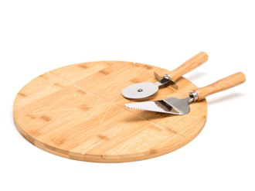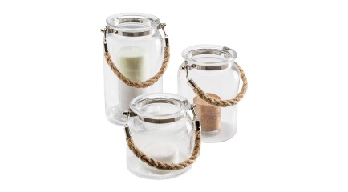

***

O Agata S.A.:
Agata S.A. to sieć wielkopowierzchniowych salonów mebli oraz artykułów wyposażenia wnętrz w Polsce; obejmująca 24 wielkopowierzchniowe salony zlokalizowane zarówno w dużych, jak i średnich miastach w całym kraju. Agata S.A. poprzez punkty sprzedaży detalicznej i e-commerce oferuje kolekcje do pokoju dziennego, dziecięcego, sypialni, jadalni i kuchni, a także szeroką gamę produktów i akcesoriów do aranżacji wnętrz. Marka zapewnia dostęp do artykułów ponad 250 krajowych i zagranicznych producentów kilkudziesięciu marek własnych oraz szerokiego grona doradców, projektantów i ekspertów. Więcej o Agata S.A: www.agatameble.pl

Kontakt dla mediów:

Anna Wilczak
Specjalista ds. marketingu Agata S.A.
Al. Roździeńskiego 93
40-203 Katowice
Tel. +48 32 73 50 704
Tel. kom. +48 695 652 957
anna.wilczak@agatameble.pl

Joanna Bieniewicz
24/7Communication Sp. z o.o.
ul. Świętojerska 5/7
00-236 Warszawa
tel. kom: +48 501 041 408
joanna.bieniewicz@247.com.pl

